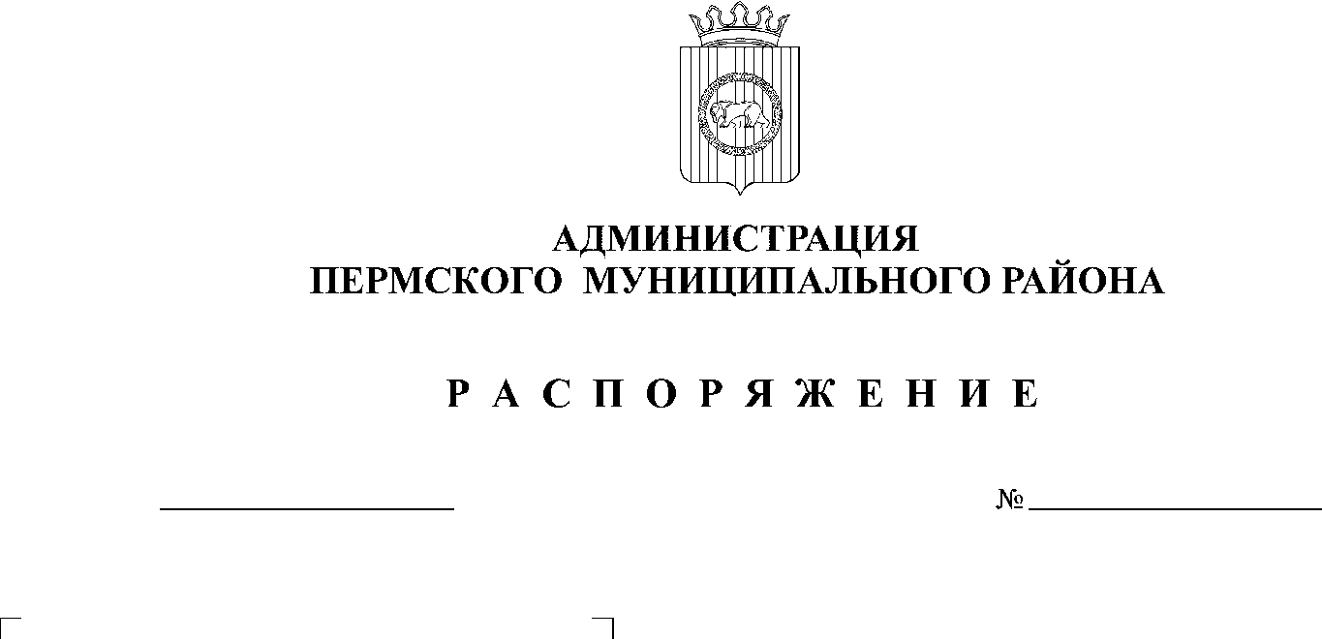

07.07.2020
120

В соответствии с пунктами 1.4, 2.7 Порядка определения объема и предоставления субсидии из бюджета Пермского муниципального района некоммерческим организациям, находящимся на территории монопрофильных образований, не являющимся государственными (муниципальными) учреждениями, с целью выполнения работ по благоустройству дворовых и прилегающих территорий многоквартирных домов, которые находятся под управлением данных некоммерческих организаций, утвержденного постановлением администрации Пермского муниципального района от 23.06.2020 № 356 и протоколом заседания комиссии по определению объема и предоставления субсидии из бюджета Пермского муниципального района некоммерческим организациям, находящимся на территории монопрофильных образований, не являющимся государственными (муниципальными) учреждениями, с целью выполнения работ по благоустройству дворовых и прилегающих территорий многоквартирных домов, которые находятся под управлением данных некоммерческих организаций от 02.07.2020г.
1.Предоставить субсидию ТСЖ «Рубин» на выполнение работ
по благоустройству придомовой и прилегающей к ней территории многоквартирного дома по адресу: п. Юго-Камский, ул. Энгельса, 11 в размере 3 000,00 тыс. руб.
2. Настоящее распоряжение вступает в силу со дня его подписания.
3. Настоящее распоряжение подлежит размещению на официальном сайте Пермского муниципального района www.permraion.ru.
4. Контроль за исполнением настоящего распоряжения возложить на первого заместителя главы администрации Пермского муниципального района Ваганова В.П.

Глава муниципального района А.П. Кузнецов

